**GSC/007**



**21 a 26 de Outubro de 2001**

**Campinas - São Paulo - Brasil**

**GRUPO X**

**SOBTRETENSÕES, COORDENAÇÃO DE ISOLAMENTO E INTERFERÊNCIAS**

**AVALIAÇÃO DE SOLICITAÇÕES DE ENERGIAS EM**

**PÁRA-RAIOS DE LINHAS DE TRANSMISSÃO**

Luiz Cera Zanetta Jr * Carlos Eduardo de Morais Pereira

EPUSP - PEA

**RESUMO**

Na utilização de pára-raios em linhas de transmissão, é

importante avaliar as solicitações elétricas de absorção

de energias por este equipamento.

Neste trabalho examina-se o uso de programas de

transitórios eletromagnéticos no estudo da aplicação

dos pára-raios de linha, propondo-se rotinas que

possibilitam uma análise consistente de solicitações de

energias. São também mostrados alguns aspectos

probabilísticos deste cálculo, em pára-raios de uma

linha típica de 138 kV.

**PALAVRAS –CHAVE**

Linhas de Transmissão - Pára-raios – Sobretensões -

Coordenação do Isolamento

**1.0 - INTRODUÇÃO**

A instalação de pára-raios em paralelo com as cadeias

de isoladores, na tentativa de melhorar o desempenho

de linhas de transmissão, é, em determinados casos,

mais eficiente do que os métodos de correção do

ângulo de blindagem para as descargas diretas ou do

projeto dos cabos contrapeso, para as descargas

indiretas.

É necessário, portanto, identificar as zonas críticas da

linha quanto a desligamentos, estabelecendo-se as

alternativas de localização de pára-raios em relação às

fases e torres dos trechos de linha considerados. Os

estudos de aplicação de pára-raios de linha devem

portanto determinar o número econômico de unidades

e sua localização ao longo da rota da linha de

transmissão.

É comum a aplicação de pára-raios nas três fases da

linha, em trechos com mau desempenho a sobretensões

atmosféricas. Isto permite a eliminação de descargas

no trecho considerado, se forem adequados os pára-

raios instalados, cabendo ainda avaliar o

comportamento dos isoladores nas torres das

proximidades. No entanto, face à necessidade de

otimização de custos, é cada vez mais utilizado o uso

de pára-raios ZnO em apenas algumas fases mais

susceptíveis de desligamentos (4,5,10).

A absorção de energia em pára-raios de linha é

abordada nas referências (7,8,9). Neste trabalho

examina-se o uso de programas de transitórios

eletromagnéticos no estudo da aplicação dos pára-raios

de linha, propondo rotinas que possibilitam uma

análise consistente de solicitações de energias.

São também mostrados alguns aspectos probabilísticos

de absorção de energias em pára-raios de linha, a partir

de cálculos feitos com programa de transitórios

eletromagnéticos.

A análise probabilística de solicitações de energias em

pára-raios de linha, busca introduzir elementos

consistentes no cálculo estatístico, aliado a uma maior

precisão na avaliação dos fenômenos eletromagnéticos.

No modelamento são levadas em conta as

características principais da descarga atmosférica, com

o comportamento eletrogeométrico representado por

envoltórias, definidas pelas distâncias de atração,

considerando um determinado nível de corrente, e

interação da descarga atmosférica com o solo e linha

de transmissão, para quedas diretas e indiretas. As

representações para o cálculo de sobretensões incluem

os modelos de linhas e cabos, torres, aterramento,

suportabilidade do isolamento, e caso necessário o

efeito corona (1,3,6).

* Escola Politécnica da Universidade de São Paulo - Departamento de Engenharia de Energia e Automação Elétricas

Av. Prof. Luciano Gualberto, 158, trav. 3 – São Paulo – SP – CEP 05508-900

tel: (011) 3818-5276 fax (011) 3818-5719 E-mail: lzanetta@pea.usp.br

2

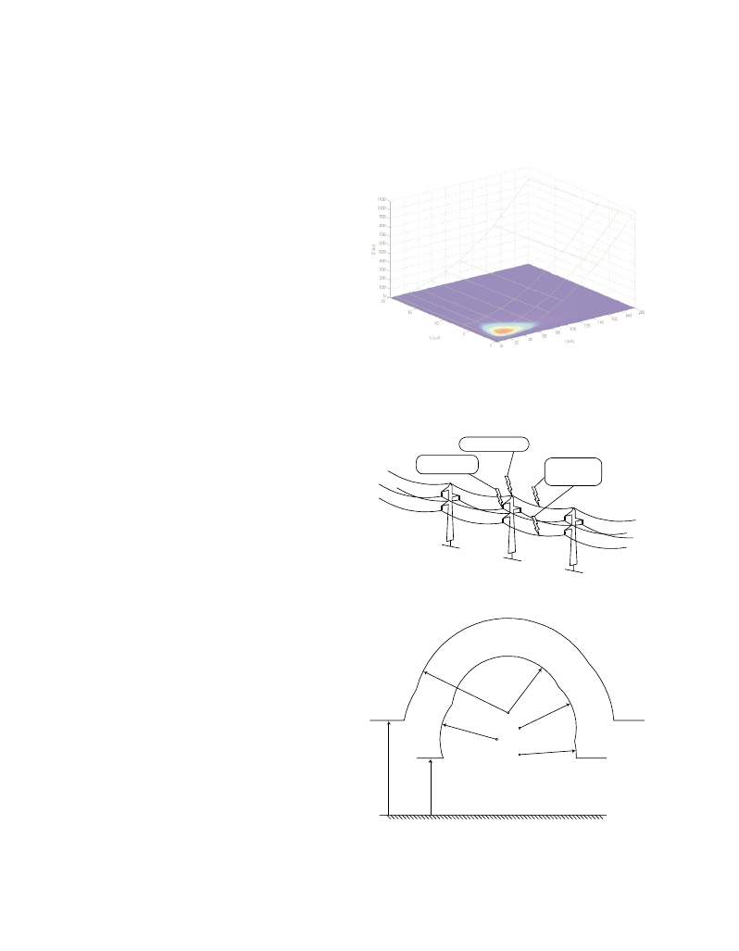

A instalação de pára-raios de óxido metálico, em

paralelo com cadeias de isoladores de linhas de

transmissão, reduz os desligamentos da linha por

quedas diretas ou indiretas (2,10).

Nas descargas atmosféricas em linhas de transmissão,

com pára-raios de linha, evidenciam-se basicamente

dois aspectos, sendo o primeiro o cálculo dos

desligamentos em cadeias de isoladores não protegidas

por pára-raios, o que é fundamental para se quantificar

o número ideal de pára-raios na linha de transmissão, e

o segundo uma avaliação das solicitações elétricas a

este equipamento.

Evidentemente, ao se utilizarem pára-raios em todas as

fases de todas as torres, os desligamentos passam a ser

aspecto secundário.

O aspecto de interesse, conforme mencionado, diz

respeito à confiabilidade destes equipamentos, pois, no

seu correto dimensionamento são necessários alguns

cuidados, de tal modo que estes equipamentos sejam

uma solução para os desligamentos e não o contrário, o

que é um velho dilema na instalação generalizada de

tais dispositivos. Cumpre salientar que as energias

podem depender das disrupções nos isoladores, estando

relacionados os aspectos anteriormente discutidos.

**2.0 - AVALIAÇÃO DE SOLICITAÇÕES DE**

**ENERGIA EM PÁRA-RAIOS DE LINHA**

A consideração da variável*t f* , embora com um

impacto menor na energia absorvida pelos pára-raios,

inclui maior precisão ao cálculo, principalmente

quando há desligamentos na linha de transmissão,

avaliando-se condições com e sem desligamentos,

segundo uma curva de correntes – limite (11).

FIGURA 1 - Superfície de energia no pára-raios da

fase a, com pára-raios nas três fases, em função da

intensidade da corrente e do tempo de frente. Tempo

de cauda fixado em 350 µs. Primeira descarga

(indireta) e resistência de aterramento 200 Ω

queda na torre

A energia absorvida pelos pára-raios correspondente a

cada descarga, depende das variáveis (*I*,*t f* ,*tc* ) que

apresentam distribuição log-normal.

*I* : intensidade da corrente de raio,

*t f* : tempo de frente

*tc* : tempo de cauda

queda direta

queda no

meio vão

A intensidade e o tempo de frente são variáveis

aleatórias correlacionadas, sendo o tempo de cauda

apresentado sem correlação com a intensidade de

corrente (1), porém, maiores investigações são ainda

necessárias a este respeito.

*I* e*t f* são as variáveis mais importantes no cálculo dos

desligamentos e na avaliação de energias preponderam

FIGURA 2 - Local de queda do raio para o cálculo de

energias

*rs*2

*rs*1

*I* e*tc* .

A título exemplificativo das possibilidades de cálculo,

a figura a seguir mostra a superfície de energia em

*rs*1

*b*

*sw*

*a*

*rs*1

*rs*1

função da intensidade*I* e do tempo de frente, fixado

um determinado tempo de cauda*tc* .

Através do cálculo em programa de transitórios

eletromagnéticos, ATP, calculam-se as energias para

cada forma de onda aplicada, segundo a tripla

(*I*,*t f* ,*tc* ) , obtendo-se os valores*E*(*I* ,*t f* ,*tc* ) .

c

*rs*1 =*f* (*I*1)

*rs*2 =*f* (*I*2)

*I*1 <*I*2

FIGURA 3 - Modelo eletrogeométrico e áreas de

exposição

**Obrigado por avaliar o Wondershare PDFelement.**

**Você apenas pode converter 2 páginas na versão teste.**

**Para obter a versão completa, por favor encomende aqui o programa:**

[*http://cbs.wondershare.com/go.php?pid=1159&m=db*](http://cbs.wondershare.com/go.php?pid=1159&m=db)